Środa, 24.06.20.
Witam wszystkich słonecznie!
Dzisiaj
Wakacyjne rady

- Ćwiczenie rytmiczne przy rymowance Bożeny Formy. Rodzic recytuje krótki fragment tekstu. Dzieci powtarzajągo zgodnie z rytmem oraz w tempie przez niego proponowanym:
Na wycieczkę wyruszamy
przecież już wakacje mamy.
Mama, tato, siostra, brat
na rowerach jadą w świat.
Morze, góry już czekają,
na spotkanie zapraszają.

- Jak bezpiecznie spędzić wakacje? obejrzyjcie film Bezpieczne wakacje
z cyklu"Dzieci Uczą"
https://www.youtube.com/watch?v=Y0sBekIWkL4
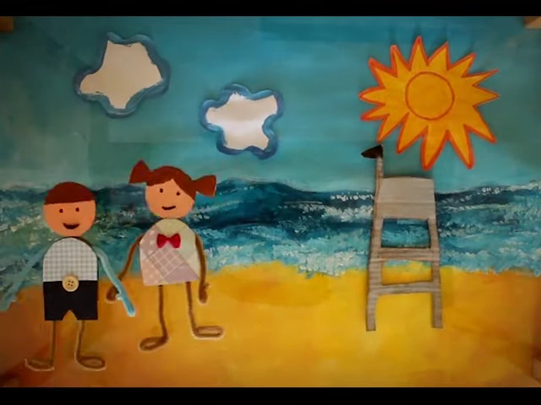

- Słuchanie wiersza Barbary Kosmowskiej Podjudzajka.

Zawsze jadę na wakacje w towarzystwie podjudzajki.
To istotka bardzo sprytna, pewnie rodem z jakiejś bajki.
I ma ulubione zdanie, gdy na pomysł wpadam zły,
Mówi: – Zrób to, zrób kochanie. I nie słuchaj swojej mamy!
Podjudzajka mnie podjudza, zakłócając letnie sny.
Wykąp się na dzikiej plaży, może się nieszczęście zdarzy?
Będzie potem płacz i łzy! Rozpal dziś ognisko w lesie,
To się szybko wieść rozniesie, kto z ostrzeżeń ważnych kpi!
Schowaj się przed mamą w sklepie, niech cię szuka i oblepi plakatami wszystkie drzwi!
Wymknij się po cichu z domu, Nie mów o tym nic nikomu.
Zgub się w tym okropnym mieście, będzie działo się nareszcie, będzie świetnie, mówię ci!
A ja śnię, że tak się dzieje, że drżę cała i truchleję,
I gdy budzę się nad ranem, pytam moją biedną mamę,
Czy niegrzeczna byłam znów? Czy uciekłam, zaginęłam, gdzieś przepadłam i zniknęłam w gąszczu moich strasznych snów?
Nic z tych rzeczy! – mówi mama. – To nie wakacyjny Dramat, tylko podjudzajki gra.
Kto rodziców zawsze słucha, nie chochlika i kłamczucha, ten wakacje piękne ma!
Rodzic zadaje pytania: − Kim była podjudzajka? − Do czego podjudzajka namawiała dzieci? − Dlaczego nie warto słuchać podjudzajki?
- posłuchajcie piosenki ZoZi - BEZPIECZNE WAKACJE
https://www.youtube.com/watch?v=W4RHyjQLfCM
- Zapamiętaj!
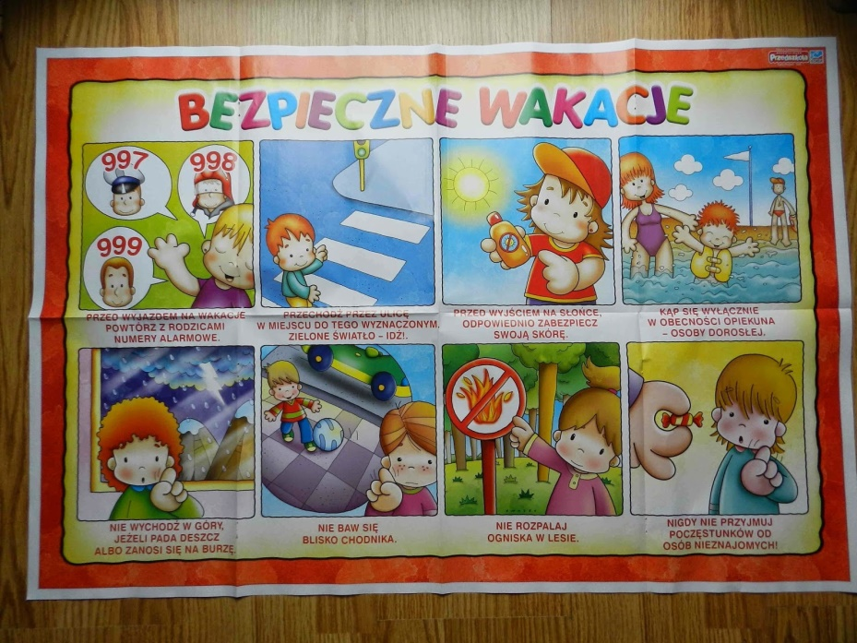
- Narysujcie słoneczko pośladzie, pomalujcie go pięknie farbami.

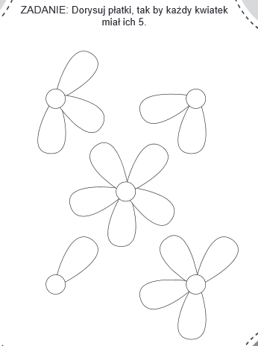
Słonecznego dnia!

